День братьев и сестер в подготовительной группе «Знайки»

День брата и сестры — это особый праздник, посвященный семейным узам и уникальной дружбе, которая существует между братьями и сестрами. Он отмечается ежегодно 10 апреля во многих странах мира. И мы в детском саду тоже решили провести тематический день, посвященный этому неофициальному празднику.
В этот день мы вспомнили знакомые народные сказки и литературные произведения, героями которых становились братья и сестры («Гуси – лебеди», «Сестрица Аленушка и братец Иванушка», «Крошечка Хаврошечка», «Аленький цветочек», «Конек-горбунок»).

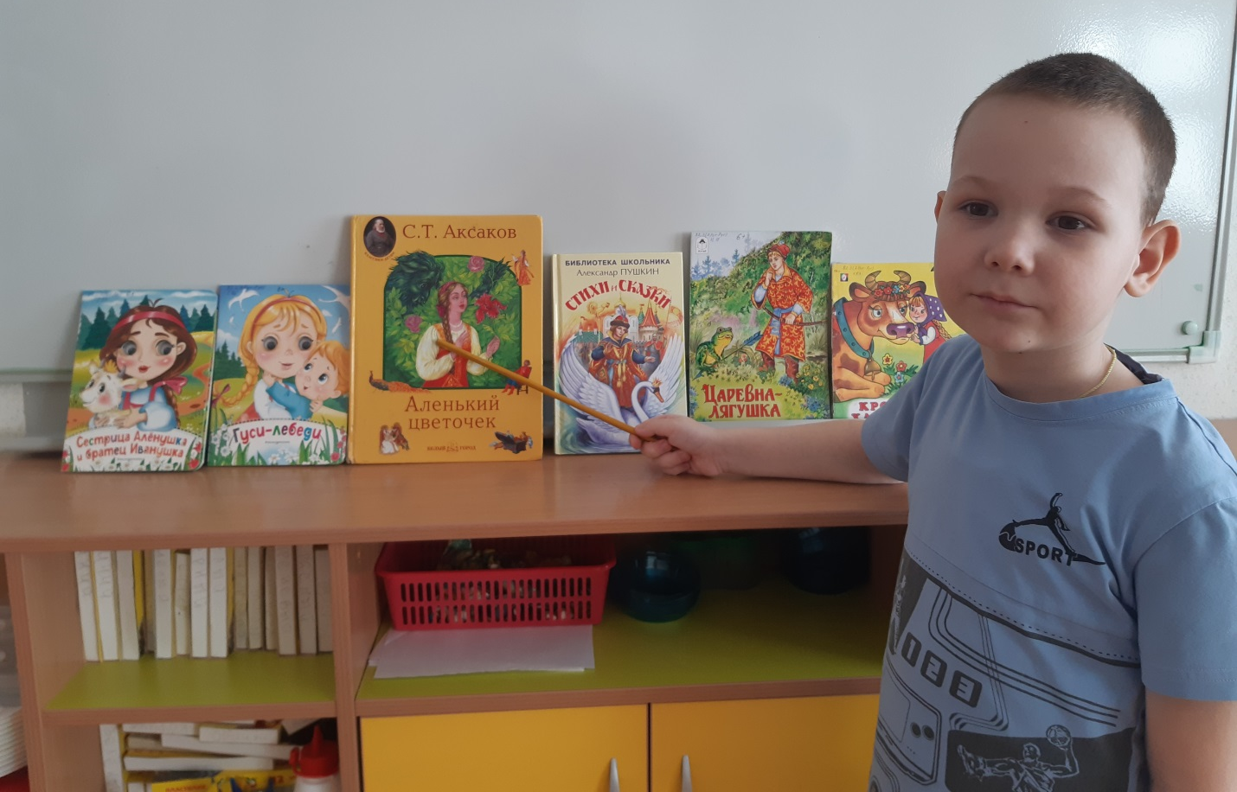

Познакомились с новыми произведениями, урдской сказкой «Братья», рассказом Л. Нечаева «Старший брат».
Отгадывали загадки на тему «Семья».
Играли в словесную игру «Кто старше?» (Я младше, а брат старше; я старше, а сестра младше).
Рисовали на тему «Мой брат, моя сестра».
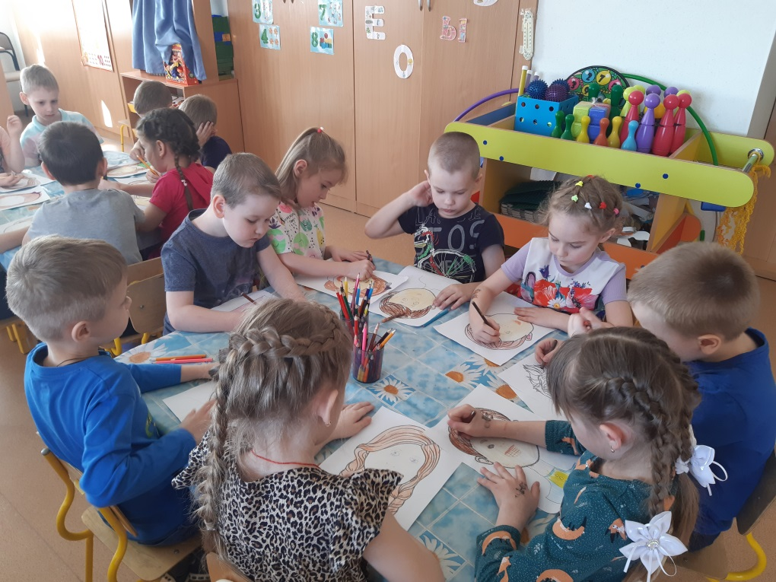

Сформулировали правила общения со своими сестрами и братьями. Вечером показывали друг другу получившиеся портреты, рассказывали, как зовут брата или сестру, в каком классе она или он учится (ходит в детский сад), чем любят заниматься вместе.

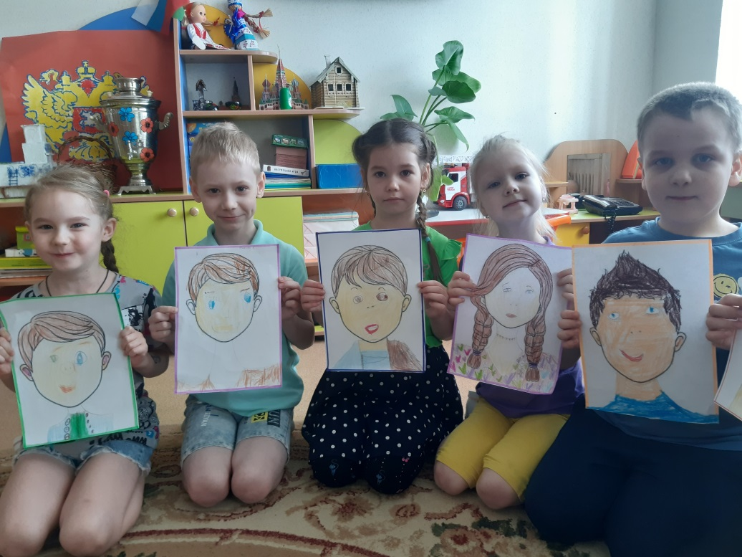
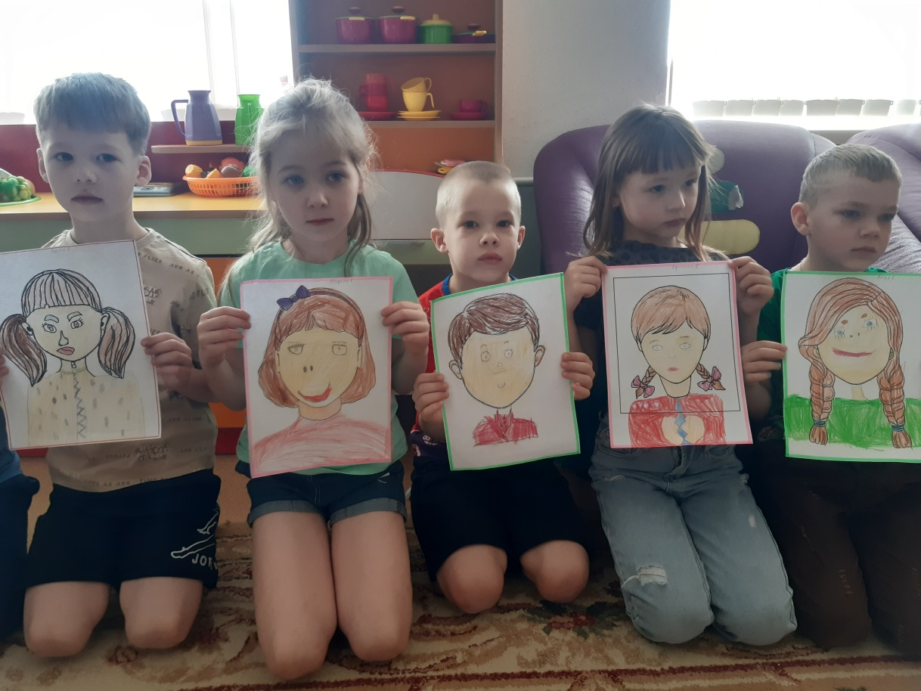

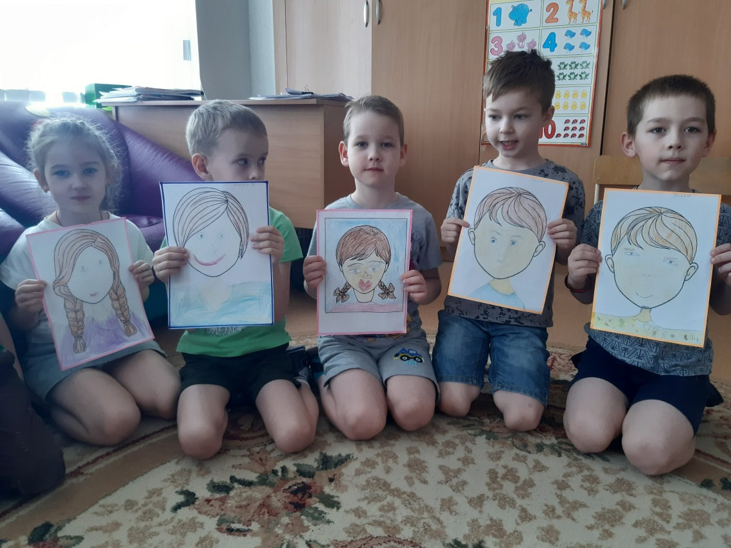
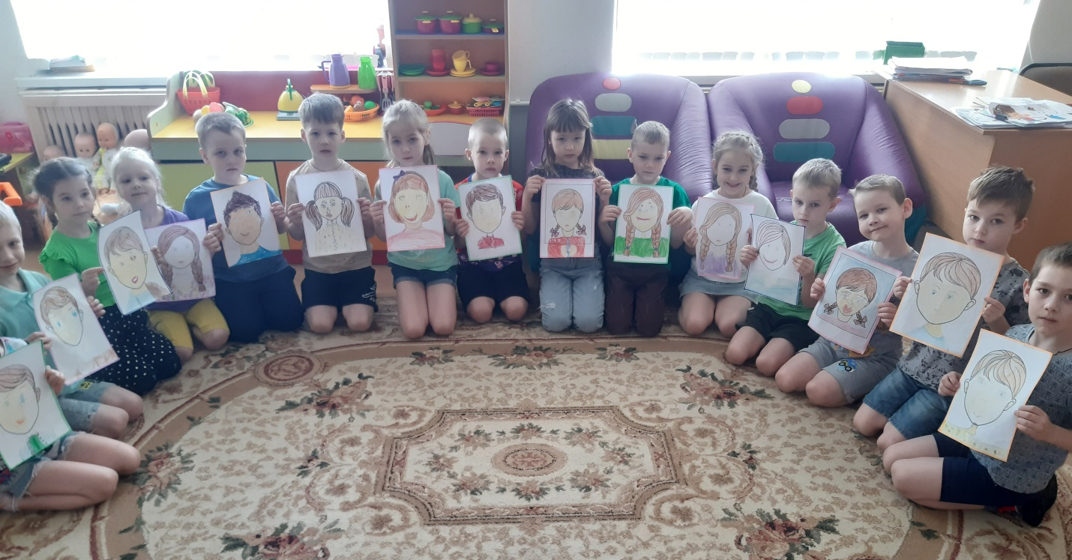

Гущина М.Ю воспитатель

